以下是我导入运行的TI提供的例程，这是我电脑上LAUNCHXL-F28069M example的文件目录，使用的是C2000TM Microcontrollers F28069M Launchpad控制板卡，CCS使用的是V9.2版本的；
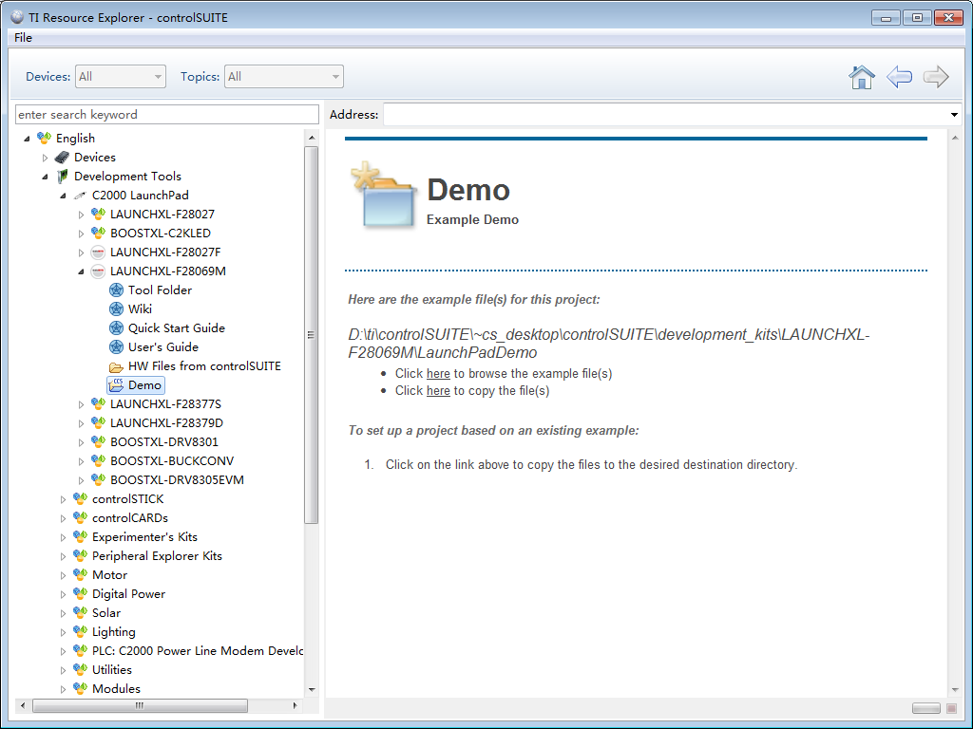图1
第一个问题：
导入工程F28069M Launchpad 的例程后，出现编译版本的问题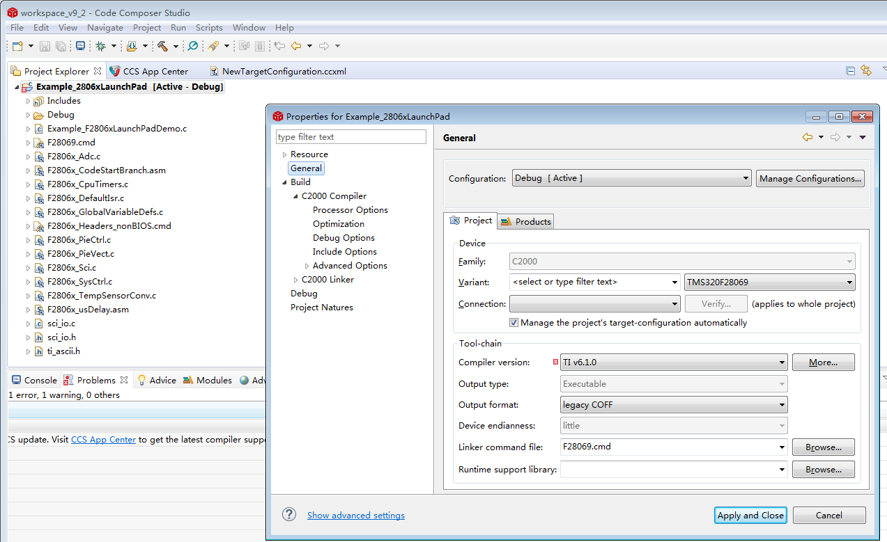
图2
errors:this project was created using a version of compiler that is not currently installed-6.1.0[C2000].see'help>install new software' and select 'code generation tool updates' to check if this compiler is available through a ccs update. visit ccs app center to get the latest compiler support .or download and install the compiler,then register it with ccs through 'preferences > ccs > build > compiler'.
CCS下载的是最新版本V9.2，编译版本ti-cgt-arm_18.12.3.LTS和ti-cgt-c2000_18.12.3.LTS 。但是右击导入的project后点击properties出现的对话框中compiler version是TI v6.1.0 ，如图2 所示
（我想问一下编译版本是TI v6.1.0的正确，还是18.12.3.LTS的编译版本正确？）
第二个问题：
CCS因其他原因重新安装，再次导入project还是出现上述error-编译版本TI v6.1.0的问题（再次按照preferences > ccs > build > compiler'.的步骤调整编译版本，未能成功），按照网上提供的解决办法help》Install new software》work with:点击选中Code GenerationToolsUpdateshttp://software-dl.ti.com/dsps/dsps_public_sw/sdo_ccstudio/codegen/Updates/p2win32,》TI compiler update》选中C2800 compiler Tools，一路next的，重新启动CCS后，在图2 中还是没有安装成功 TI v6.1.0编译版本，refresh还是没有添加上TI v6.1.0，这是为什么？怎么才能添加上TI v6.1.0？ ）
第三个问题：
CCS v9重新安装之前编译版本调整到TI v6.1.0后编译，出现warning，这些warning都可以忽略吗？不忽略应该怎么解决这些warning？
把编译版本调整到TI v6.1.0 后编译出现6个warning，分别是：
1、Invalid project path :Include path not found (\packages\ti\xdais).
2、null:creating ".sysmem" section with default size of 0x400: use the-heap
3、null:creating output section ".cio"without a SECTIONS specification
4、null:creating output section ".sysmem" without a SECTIONS specification
5、null:entry-point symbol other than "-c-int00" specified:"code-start"
6、variable "fid" was set
debug运行时会出现这个问题，请问怎么解决？
截图如下：

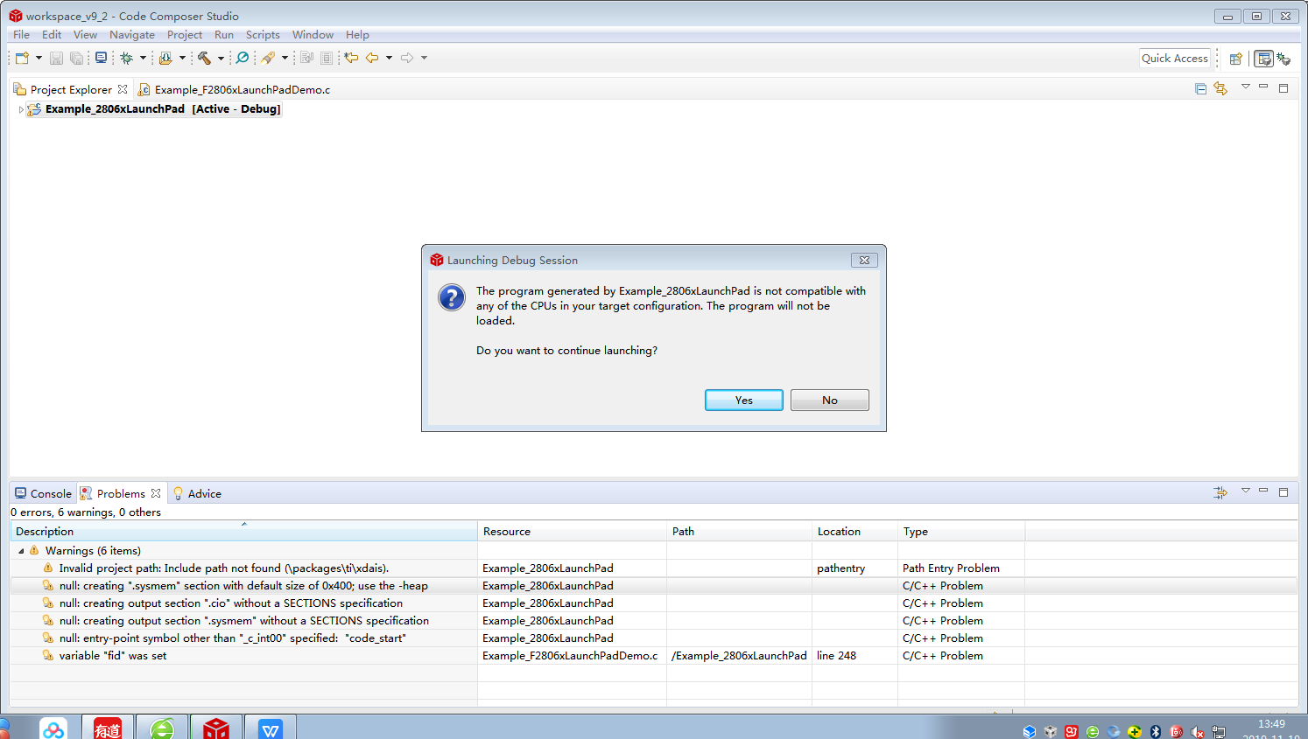
根据TI 员工Green Deng 提供的解决方案，如下截图

重置了target configuration中的芯片，我不知道是否正确，若不正确，请帮忙提供详细的设置步骤，谢谢